Консультация для родителей

«Обучаем детей 4-6 лет рассказыванию»
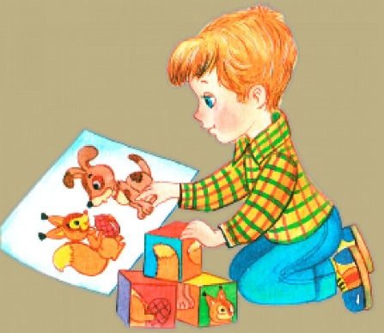
Один из важнейших этапов развития речи ребёнка — это умение составлять связные рассказы. Уже начиная с четырёхлетнего возраста, многие дети способны пересказывать короткие истории, воспроизводить последовательность событий и дополнять рассказ собственными мыслями. Однако нередко возникают трудности: забываются детали, теряется логика изложения, отсутствует инициатива начать рассказывать. Чтобы облегчить этот процесс, воспользуйтесь нашими рекомендациями.
Когда начинать обучение рассказыванию?
Оптимальным возрастом считается промежуток от 4 до 6 лет. В это время формируется активная речь, улучшается координация пальцев и кистей рук, появляется достаточный объём внимания и памяти, позволяющий удерживать информацию и воспроизводить её. Но помните, что скорость развития каждого ребёнка индивидуальна, поэтому отталкивайтесь от возможностей своего малыша.
Несколько шагов для эффективного обучения:
Шаг 1. Начнём с простых заданий
Сначала выберите короткие, хорошо знакомые ребёнку сюжеты, например, любимую сказку или эпизод из жизни («Как прошёл твой день?»). Постепенно усложняйте материал, вводя элементы фантазии и импровизации.
Шаг 2. Используем визуальные опоры
Картинки, фотографии, схемы помогут структурировать речь ребёнка и упростят создание последовательности событий. Постарайтесь подобрать интересный иллюстративный ряд, подходящий возрасту ребёнка.
Шаг 3. Ставим цель и мотивацию
Перед каждым занятием сообщите ребёнку цель рассказа («Сегодня мы попробуем вспомнить, как бабушка испекла пирог») и объясните важность умения рассказывать («Так мы сможем поделиться впечатлениями и порадовать друзей интересным рассказом»).
Шаг 4. Работаем над структурой текста
Научите ребёнка планировать рассказ заранее, отмечая начало, середину и конец. Для этого можно предложить шаблон: «Сначала было... Потом случилось... Наконец произошло...». Постепенно убирайте шаблоны, позволяя ребёнку самому выбирать структуру рассказа.
Шаг 5. Анализируем готовый текст
Рассмотрите составленные рассказы вместе с ребёнком, обсудите удачные места и неудачные моменты. Похвалите его за смелость и инициативу, подчеркнув сильные стороны.
Эффективные техники обучения:
1. Вопросно-ответная методика. Составляйте цепочку вопросов, позволяющую ребёнку поэтапно раскрыть событие.
2. Ассоциации. Предлагайте дополнить фразу ассоциацией («если представить мяч, то он напоминает...»).
3. Иллюстрированные рассказы. Заполните альбом с изображениями знакомых мест и обстоятельств, пусть ребёнок расскажет свою версию событий.
4. Технические средства. Записывайте рассказы ребёнка на диктофон или камеру телефона, прослушивайте и оценивайте их вместе.
Процесс обучения рассказыванию требует терпения и систематичности. Главное правило — ваше внимание и заинтересованность. В результате регулярных тренировок ребёнок сможет смело выступать публично, грамотно излагать свои мысли и эмоции, повышая общую культуру речи и когнитивное развитие.

